Umwelt im Unterricht
www.umwelt-im-unterricht.de

Arbeitsmaterial (Sekundarstufe)
Treibhauseffekt und Klimawandel
Die Schüler/-innen setzen sich mit dem Treibhauseffekt auseinander. In Gruppen recherchieren sie zu dessen komplexen Auswirkungen auf das Klimasystem mit seinen Subsystemen.
Hinweise für Lehrkräfte
Was gehört noch zu diesen Arbeitsmaterialien?
Die folgenden Seiten enthalten Arbeitsmaterialien zum Thema der Woche „Wodurch wird das Klima beeinflusst? (Grundlagen Klimawandel)“ von Umwelt im Unterricht. Zum Thema der Woche gehören Hintergrundinformationen, ein didaktischer Kommentar sowie ein Unterrichtsvorschlag.
Sie sind abrufbar unter:
https://www.umwelt-im-unterricht.de/wodurch-wird-das-klima-beeinflusst-grundlagen-klimawandel
Inhalt und Verwendung der Arbeitsmaterialien
Die Materialien enthalten mehrere Schaubilder, Arbeitsaufträge zu den Schaubildern und ein Arbeitsblatt für die Gruppenarbeit. Die Schaubilder dienen dazu, zunächst grundlegende Zusammenhänge des Klimasystems der Erde zu erarbeiten.
Anschließend erstellen die Gruppen eine Präsentation zu einem der Subsysteme des Klimasystems und den Auswirkungen des Klimawandels auf dieses Subsystem. Mithilfe des Arbeitsblattes erarbeiten sie die nötigen Informationen.

Übersicht über die Arbeitsmaterialien
Schaubild 1: Die Erde vom Weltall aus gesehen 1
Schaubild 2: Das Klimasystem und seine Subsysteme 2
Schaubild 3: Der Treibhauseffekt 3
Arbeitsblatt 1: Treibhauseffekt und Klimawandel 4
Bildquellen und Urheberrechte 5

Schaubild 1:
Die Erde vom Weltall aus gesehen

Arbeitsauftrag
Benennt die verschiedenen Elemente des Bildes.

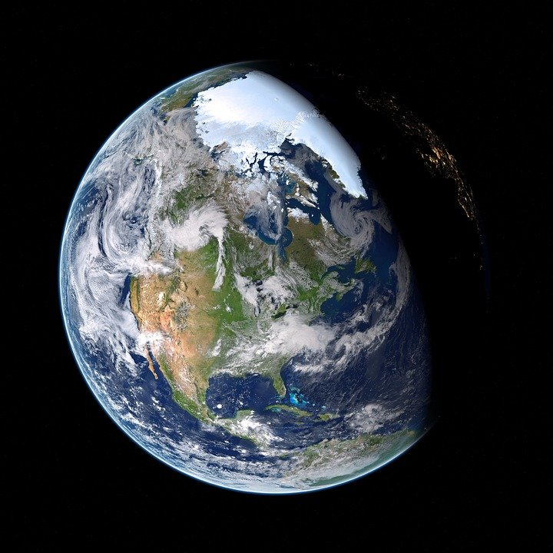

Schaubild 2:
Das Klimasystem und seine Subsysteme
Das Klimasystem ist komplex. Es umfasst verschiedene Subsysteme, die miteinander in Wechselwirkung stehen und Energie austauschen.
Arbeitsauftrag
- Arbeitet anhand des Schaubildes heraus, welche Elemente und Prozesse zu den folgenden fünf Subsystemen/Sphären zählen:
  - Atmosphäre (atmos = Luft)
  - Hydrosphäre (hydro = Wasser/Gewässer)
  - Kryosphäre (kryo = Kälte)
  - Lithosphäre/Pedosphäre (lithos = Gestein/pedon = Boden)
  - Biosphäre (= alle Lebewesen dieser Erde)
- Beschreibt, wie mögliche Wechselwirkungen zwischen den Systemen aussehen könnten.
Beispiele für Wechselwirkungen der Subsysteme des Klimasystems:
Große ozeanische Strömungen transportieren warme Wassermassen vom Äquator in Richtung der Pole. Dort gibt das warme Wasser Energie an die kühleren, unteren Luftschichten der Atmosphäre ab und erwärmt sie. Eine solche ozeanische Strömung ist der Golfstrom, der wiederum durch Winde bewegt wird. Ein Teil des Golfstroms reicht sehr weit nach Nordosten im Nordatlantik und sorgt in West- und Nordeuropa für ein vergleichsweise mildes Klima.
Pflanzen nehmen Kohlendioxid aus der Luft auf und sind selbst aber von Eigenschaften der Atmosphäre wie der Temperatur abhängig.
Die Bildung von Eis- und Schnee wird ebenfalls durch die Temperatur beeinflusst, während die hohe Reflektion von Sonnenstrahlen durch Eis- und Schneeoberflächen wiederum kühlend wirkt und damit die Temperatur der unteren Luftschichten beeinflusst. (Quelle: wiki.bildungsserver.de / CC BY-NC-SA 3.0 DE)

Schaubild 3:
Der Treibhauseffekt

Arbeitsauftrag
- Beschreibt, was mit der Energie der Sonnenstrahlung an der Erdoberfläche und in der Atmosphäre geschieht.
- Erläutert, welche Auswirkungen es hat, wenn weitere Treibhausgase vom Menschen freigesetzt werden.

(Legende: THG = Treibhausgase)

Arbeitsblatt 1:
Treibhauseffekt und Klimawandel
Bildet Arbeitsgruppen und recherchiert zu einem der Subsysteme des Klimasystems!
Wählt eines der folgenden fünf Subsysteme des Klimasystems als Thema aus:
- Atmosphäre (atmos = Luft)
- Hydrosphäre (hydro = Wasser/Gewässer)
- Kryosphäre (kryo = Kälte)
- Lithosphäre/Pedosphäre (lithos = Gestein/pedon = Boden)
- Biosphäre (= alle Lebewesen dieser Erde)
Arbeitsaufträge
- Analysiert, welche Prozesse der Klimawandel im Subsystem bewirkt.
- Erklärt, welche Wechselwirkungen mit den anderen Klima-Subsystemen bestehen.
- Gestaltet eine Präsentation über die Ergebnisse. Beispielsweise als Lernplakat oder in digitaler Form mithilfe von Prezi, Padlet oder Powerpoint.

Quellen für die Recherche
Folgende Quellen können behilflich sein:
  - Deutsches Klimakonsortium, Deutsche Meteorologische Gesellschaft, Deutscher Wetterdienst, Extremwetterkongress Hamburg, Helmholtz-Klima-Initiative, klimafakten.de
https://www.deutsches-klima-konsortium.de/fileadmin/user_upload/pdfs/Publikationen_DKK/basisfakten-klimawandel-2021.pdf
  - Wiki.bildungsserver.dehttps://wiki.bildungsserver.de/klimawandel/index.php/Kategorie:Klimasystem
    - Klimasystem
    - Atmosphäre im Klimasystem
    - Ozean im Klimasystem
    - Kryosphäre im Klimasystem
    - Boden im Klimasystem
    - Biosphäre im Klimasystem
- Hamburger Bildungsserver: Das Klimasystem https://bildungsserver.hamburg.de/das-klimasystem/

Bildquellen und Urheberrechte

Schaubild 1: Erde
AlexAntropov86 / pixaybay.com / Pixaybay-Lizenz
Schaubild 2: Klimasystem
Kathi / wiki.bildungsserver.de / CC BY-NC-SA 2.0 DE
Schaubild 3: Treibhauseffekt
Redaktion Umwelt im Unterricht, Jonathan Gehlen / CC BY-NC 3.0 DE

